ННОД по развитию речи в старшей группе с использованием мнемотехники. Пересказ рассказа Чарушина «Лисята»
Цель.
Закрепление умения последовательно, связно и выразительно пересказывать литературный текст используя приемы мнемотехники.
Задачи.
Продолжать формировать навыки отгадывать мнемозагадки, подбирать по смыслу названия качеств (прилагательные, действий (глаголов).
Продолжать развивать память, внимание, интерес к занятию.
Развивать связную речь детей посредством мнемотехники.
Воспитывать культуру поведения и уважение друг к другу.
Оборудование.
Картина "Лиса с лисятами", пластилин, картон с изображением мордочки лисенка, мнемодорожка, яркий мешочек для игры, 2 лисенка (игрушки, муз. центр, корзинка, ленточка.
Активизация словаря: ловкачи, за шиворот.

Ход образовательной деятельности:
Организационный момент:
(дети стоят в кругу и выполняют движения по тексту)
Друг на друга посмотрели, крепко за руки взялись.
Влево, вправо повернулись и друг другу улыбнулись!
В: Ребята, посмотрите, здесь тропинка! Давайте мы по ней пойдем,
Секрет наверно там найдем,
Мы секретик разгадаем,
Что нас ждет сейчас узнаем!
Звучит муз. сопровождение, дети идут по ленточке-тропинке и находят корзинку, а там мнемозагадка про лису. (Приложение 1)
Летом, осенью, зимой
Идет по тропочке лесной,
След хвосточком заметает,
А как ее зовут, кто знает.
Воспитатель загадывает, а дети выставляя карточки "читают" загадку, отгадывают.
В: Молодцы! Ребята, скажите, как зовут детеныша лисы (лисенок, а если у лисы не один, а несколько детенышей (лисята)
В: Правильно, а вам не кажется, что у нас в группе кто-то есть (звучит музыка, дети идут на звуки леса) и находят двух лисят (игрушки)
В: Это кто же к нам пожаловал, ребята.
Д: Лисята.
В: Посмотрите, какие лисята замечательные! Давайте с ними поиграем, вы их передавайте друг другу и говорите, какие они.
Д: (смешные, игривые, веселые, маленькие, озорные, рыжие, шустрые и т. д.)
Дети проходят на стульчики
В: Давайте придумаем лисятам клички!
Д: (варианты ответов, например: Дик и Рик)
В: Здорово, а вы знаете у меня есть замечательный рассказ Чарушина "Лисята"
Воспитатель проводит работу над смысловой трактовкой слов и выражений (за шиворот и ловкачи), читает произведение.
Работа над текстом:
-как называется рассказ
-о чем рассказ
-как вели себя лисята
-как назвал лисят автор и почему
-чем закончился рассказ
В: Ребята, я предлагаю поиграть с лисятами.
Физ. минутка (Под музыку дети передают лисят друг другу, муз. остановилась, у кого лисята, те дети выходят в круг и танцуют, остальные на местах.)
В: Ребята, вы хотите услышать рассказ еще раз, только запомнить его нам поможет мнемодорожка.
Проходит работа над мнемодорожкой, дети вместе с воспитателем "расшифровывают"картинки. (Приложение 2)
Повторное чтение рассказа. Варианты пересказа:
1-2 ребенка пересказывают текст используя мнемодорожку.
3 ребенка распределяют карточки между собой и пересказывают только свои части,
Игровое упр. "Чудесный мешочек" (ребенок достает карточку и пересказывает сюжет)
Игровое упр. "Исправь ошибку" (дети находят ошибку в последовательности содержания текста и исправляют ее)
В: Что-то наши друзья загрустили, как вы думаете, почему (рассуждения детей)
В: Вы правы, ребята, они скучают по маме, по своей семье, а давайте на память о нашей встрече мы сделаем портреты наших лисят!
Под музыку дети из пластилиновых жгутиков выкладывают мордочки лисят по контуру. Незаметно воспитатель уносит игрушки.
В: Вы сегодня просто молодцы, какие замечательные работы получились! А где-же лисята, не вижу что-то. Хотите узнать, где они (да)
Звучит спокойная музыка, дети делают руками бинокли у глаз, закрывают глазки, воспитатель выставляет картину "Лиса с лисятами".
В: Смотрите, ребята, лисята вернулись к маме (дети смотрят, обсуждают, делятся мнениями и впечатлениями)
В: И наше занятие дети подошло к концу, давайте попрощаемся с Диком и Риком (дети прощаются, вместе с педагогом идут оформлять выставку своих работ).
Итог занятия (вместе разбирают и оценивают свою работу)

Приложение 1

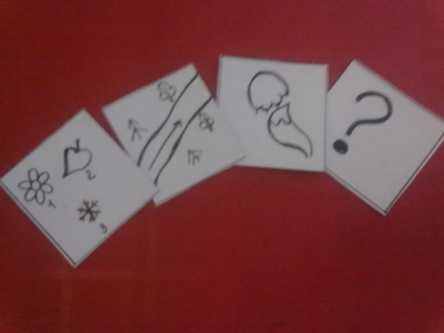

Приложение 2

